Как помочь ребёнку правильно распределять своё время.

Умение планировать своё время в будущем пригодится каждому ребёнку. Чем лучше он сможет выстраивать свой распорядок дня, тем эффективнее и без лишних стрессов отучится в школе и университете. А жизнь его будет более насыщенной и полноценной.

С помощью этих рекомендаций можно научить ребёнка планировать свою жизнь.

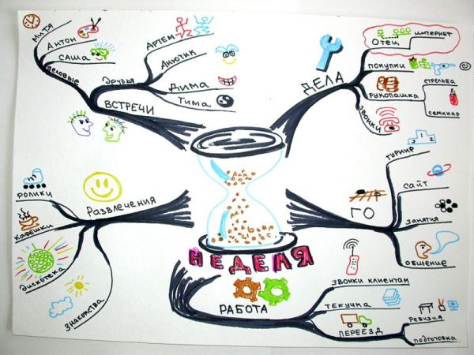

1. Составьте вместе план на неделю. Ребёнок должен понимать, когда у него занятия в художественной школе, когда курсы по английскому, и в какие дни и время тренировки по гимнастике. Вы можете это записать в красивом ежедневнике, можете повесить магнитную доску на стену или другое яркое расписание, сделанное своими руками. Затем ребёнок должен сам будет составлять такое еженедельное расписание занятости.
2. Этот пункт похож на первый – составьте план…но на день. Делайте это тоже вместе, пока ребёнок не привыкнет и не начнёт составлять его самостоятельно. Займитесь планированием вечером –ваши дети должны понимать, что за дела их ждут завтра. Если ребёнок совсем маленький, можете нарисовать картинки, например, карточка с сапожками будет означать прогулку, а нарисованные игрушки в ящике напомнят, что надо сделать уборку.

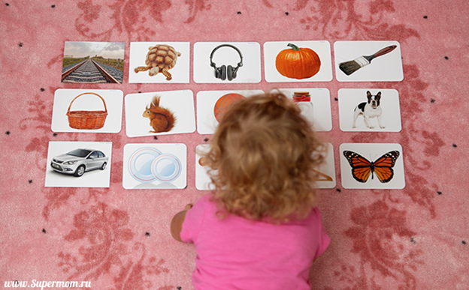

1. Будьте примером для ребёнка и мотивируйте его. Заведите себе тоже ежедневник, а вашему школьнику или дошкольнику за выполнение плана можно купить мороженое, пирожное или сходить с ним в кино, когда ребёнок отметит достаточное количество выполненных задач из плана.
2. Пусть ребёнок научится расставлять приоритеты. Отметьте разным цветом различные по сложности задачи: есть трудные и важные, на выполнение, которых потребуется много времени и сил. Расстановка приоритетов поможет грамотно распределять усилия, как и в детском возрасте, так и в будущем.
3. Помогите ребёнку выполнить неприятное задание, узнайте, чем оно ему не нравится. Постарайтесь сделать это с утра, чтобы его выполнение не тяготило ваше чадо в течение дня.
4. Разбивайте сложные задачи по частям, при этом ставьте чёткие и посильные задачи. Например, если необходимо прочесть определённый объём книг, то посчитайте сколько страниц нужно осваивать в день.
5. Необходима смена деятельности и перерывы каждые 25 минут. Это нужно делать, даже если ребёнок не устал. Такой отдых гарантирует высокую эффективность в отличие от беспрерывного выполнения уроков в течение долгого времени.

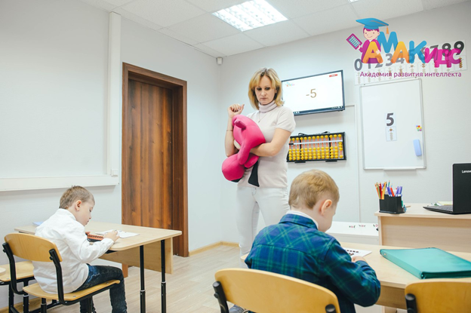

1. Нужно привить ребёнку проактивную жизненную позицию. Это противоположная «плаванию по течению» позиция – наша судьба в наших руках. Пусть ребёнок учится ставить самоцели и достигать их. Например, его цель девятка за четверть по математике – он начинает готовиться усиленно к этому предмету. Нарастить преимущество в вопросе любой подготовки к предметам, можно занявшись ментальной арифметикой. Она улучшит навыки счёта и разгонит мощность мозга ребёнка до уровня многоядерного компьютера. После решения одной задачи нужно поставить перед собой следующую.
2. И ещё один важный пункт – не навязывайте ничего ребёнку. Старайтесь мотивировать, показывать всё на своём примере, ведь дети любят повторять за взрослыми, поспорьте наконец на что-то, что ваш ребёнок сможет сделать то или иное необходимое действе для решения задачи в плане. Тайм-менеджмент не должен приносить дискомфорт, а наоборот, предназначен для того, чтобы облегчить сложности и жить в радость.

**Как помочь ребёнку правильно**

**распределять своё время.**